Общеобразовательное частное учреждение «Школа-интернат «Абсолют»

**ШКОЛЬНАЯ СИСТЕМА-А**

Инструкция по установке

Листов 18

2025

Оглавление

1 Состав программы 3

2 Установка платформы «1С:Предприятия 8.3» 3

3 Установка конфигурации 1С 8

3.1 Создание новой информационной базы в файловом режиме 8

3.2 Создание новой информационной базы в клиент-серверном режиме 11

3.3 Загрузка конфигурации «Школьная система-А» 15

3.4 Открытие информационной базы 17

# Состав программы

Программа «Школьная система-А» представляет собой совокупность платформы «1С:Предприятие 8.3» и описываемой конфигурации.

Платформа «1С:Предприятие 8.3» выполняет общие функции: управляет работой конфигурации, обеспечивает доступ к данным. А в конфигурации определены все возможные структуры хранимых процедур и правила их обработки для конкретной программы.

Все данные будут храниться в информационной базе, которая создается на основе конфигурации. В данном руководстве описан порядок установки Программы для двух режимов работы платформы 1С: файловом и клиент-серверном.

# Установка платформы «1С:Предприятия 8.3»

Для установки «1С:Предприятие 8.3» для работа в файловом режиме открываем установочную папку и в списке файлов находим setup.exe. Запускаем его **от имени администратора**, после чего начнется процесс установки платформы.

Следуем шагам установщика и нажимаем кнопку «Далее».

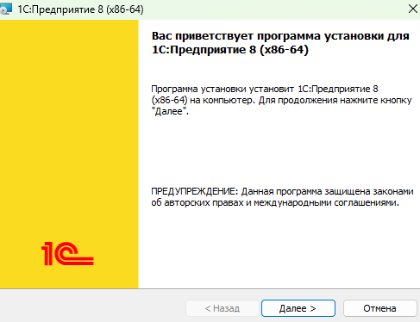

Рисунок 7

В окне «Выборочная установка» необходимо выбрать следующие компоненты и нажать кнопку «Далее».

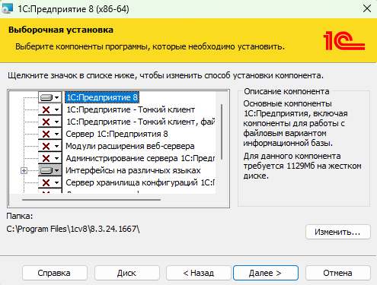

Рисунок 8

В окне «Язык интерфейса по умолчанию» в списке уже выбран язык интерфейса, нажимаем кнопку «Далее».

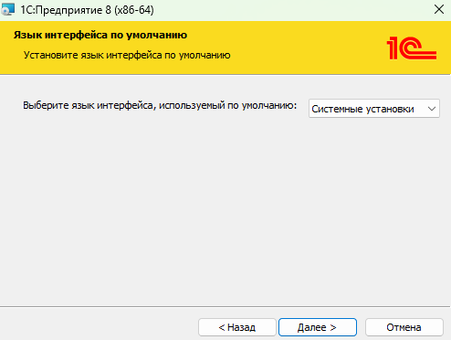

Рисунок 9

В следующем окне нажимаем кнопку «Установить».

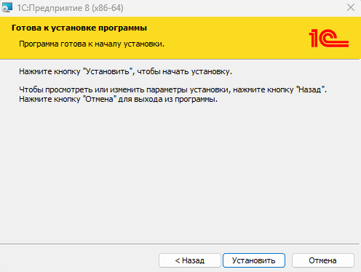

Рисунок 10

В окне «Установка драйвера защиты» снимите флажки (если не используются аппаратные ключи защиты) и нажмите кнопку «Далее».

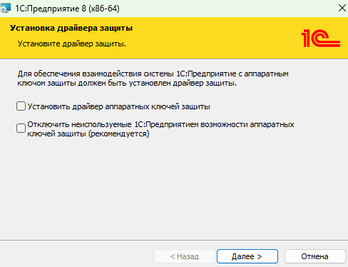

Рисунок 11

В следующем окне появится уведомление об установке. Нажмите кнопку «Готово».

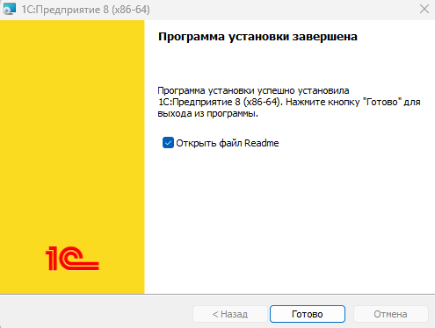

Рисунок 12

Для установки платформы в клиент-серверном режиме необходимо выбрать следующие компоненты:

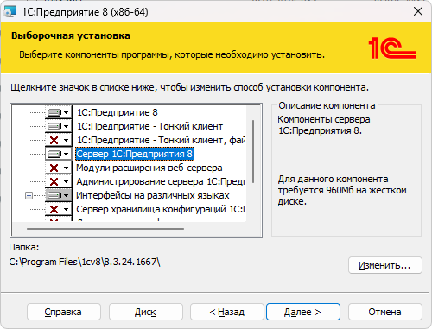

Рисунок 13

Далее необходимо выбрать язык.

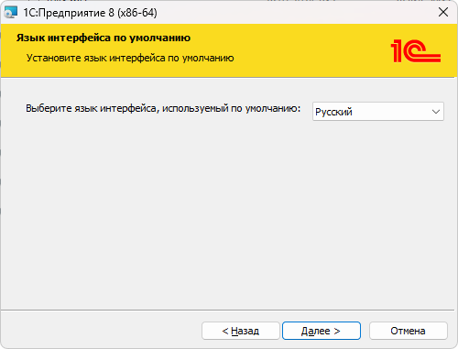

Рисунок 14

Далее необходимо установить 1С как сервис и создать нового пользователя

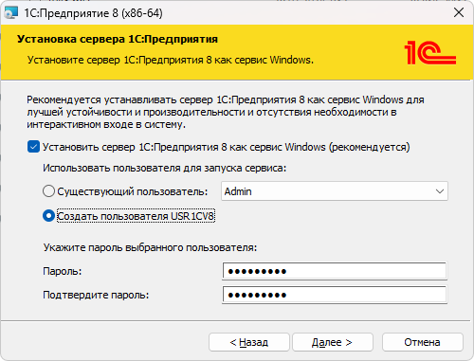

Рисунок 15

Остальные шаги выполняются также, как и для файлового режима платформы.

# Установка конфигурации 1С

## Создание новой информационной базы в файловом режиме

Создание информационной базы конфигурации выполняется при запуске платформы «1С:Предприятие 8». При первом запуске «1С:Предприятия 8» на экран выводится сообщение о том, что список информационных баз пуст. Программа предложит добавить в список информационную базу.

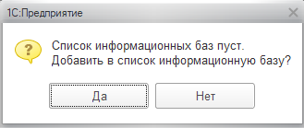

Рисунок 24

Нажимаем кнопку «Да». В открывшемся окне «Добавление информационной базы» выбираем пункт «Создание новой информационной базы» и нажимаем кнопку «Далее».

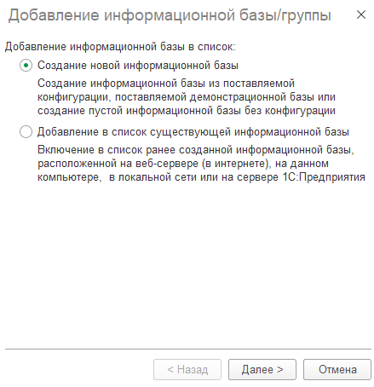

Рисунок 25

В следующем окне выбираем «Создание информационной базы без конфигурации» и нажимаем кнопку «Далее».

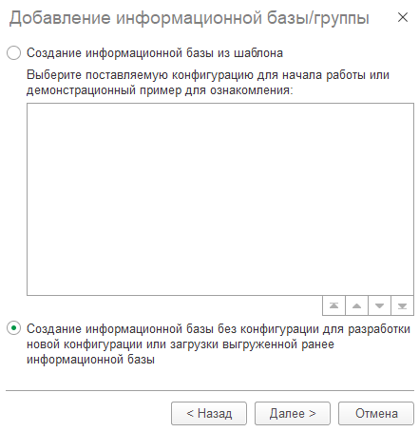

Рисунок 26

На экран будет выведено окно для ввода наименования информационной базы, как оно будет представлено в списке информационных баз при запуске системы. Можно указать свое наименование либо оставить предложенное. Также в данном окне необходимо выбрать тип расположения информационной базы – на данном компьютере или на сервере 1С:Предприятия. При выборе второго варианта необходима предварительная установка СУБД PostgreSQL.

Выбираем первый вариант и нажимаем кнопку «Далее».

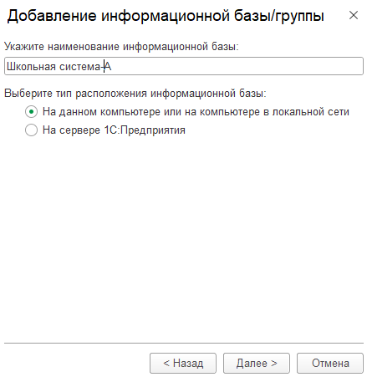

Рисунок 27

В следующем окне необходимо указать путь к каталогу информационной базы. Нажимаем кнопку «Далее».

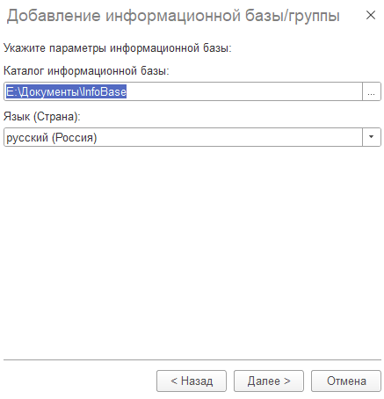

Рисунок 28

В окне установки параметров запуска ничего не меняем и нажимаем кнопку «Готово».

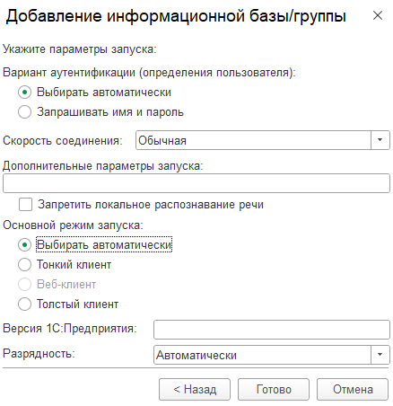

Рисунок 29

## Создание новой информационной базы в клиент-серверном режиме

*Примечание:* При создании информационной базы в клиент-серверном режиме предварительно должен быть установлен PostgreSQL.

Создание информационной базы конфигурации в клиент-серверном режиме выполняется аналогично. Выбираем «Добавить» в окне запуска 1С или соглашаемся с созданием новой конфигурации (если не было создано ни одной конфигурации).

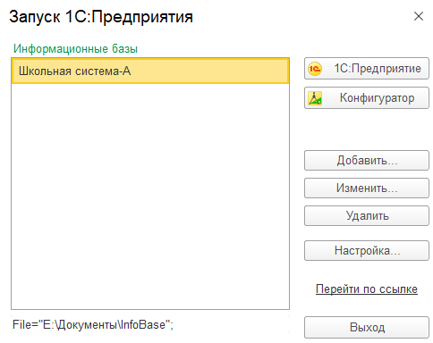

Рисунок 30

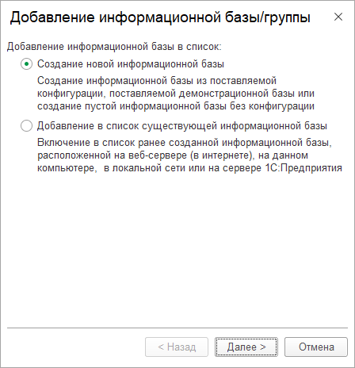

Рисунок 31

В следующем окне выбираем «Создание информационной базы без конфигурации» и нажимаем кнопку «Далее».

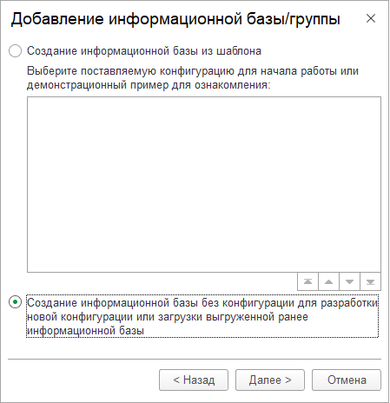

Рисунок 32

Далее выбираем тип «На сервере 1С: Предприятия».

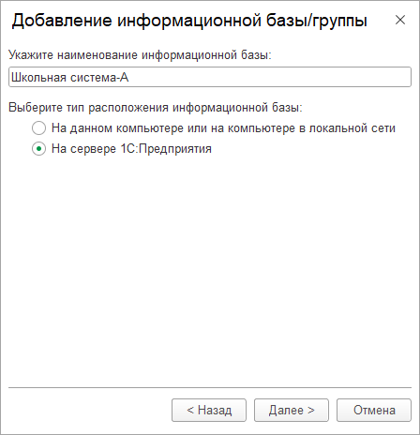

Рисунок 33

После этого необходимо заполнить следующие настройки. В поле «Пароль пользователя» необходимо указать пароль администратора, заданный при установке PostgreSQL.

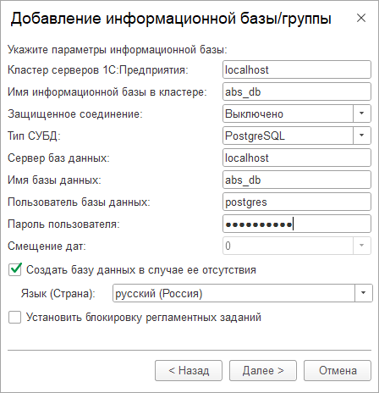

Рисунок 34

В окне установки параметров запуска ничего не меняем и нажимаем кнопку «Готово».

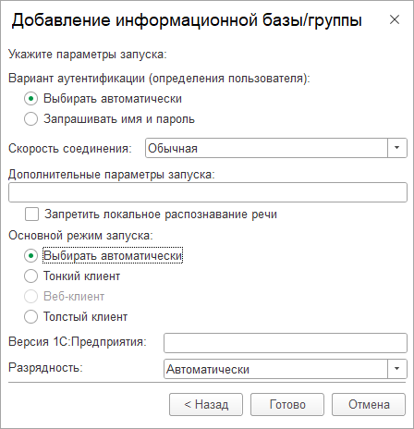

Рисунок 35

## Загрузка конфигурации «Школьная система-А»

После запуска «1С:Предприятия» открываем «Конфигуратор» и переходим в меню «Конфигурация». Выбираем пункт «Открыть конфигурацию», затем пункт «Загрузить конфигурацию из файла».

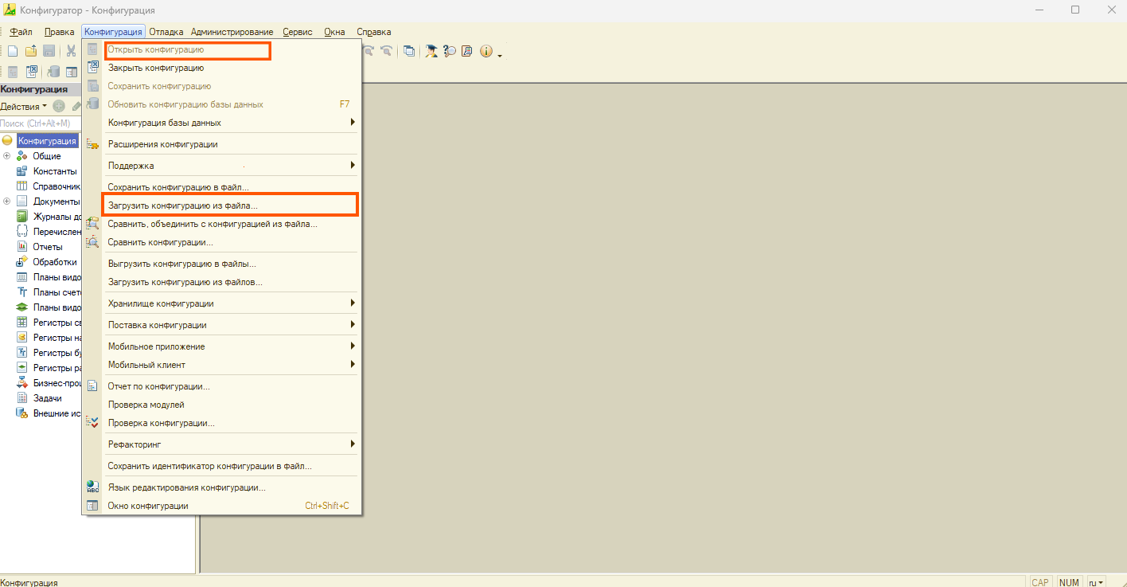

Рисунок 36

Выбираем файл и нажимаем кнопку «Открыть». Запустится процесс загрузки конфигурации.

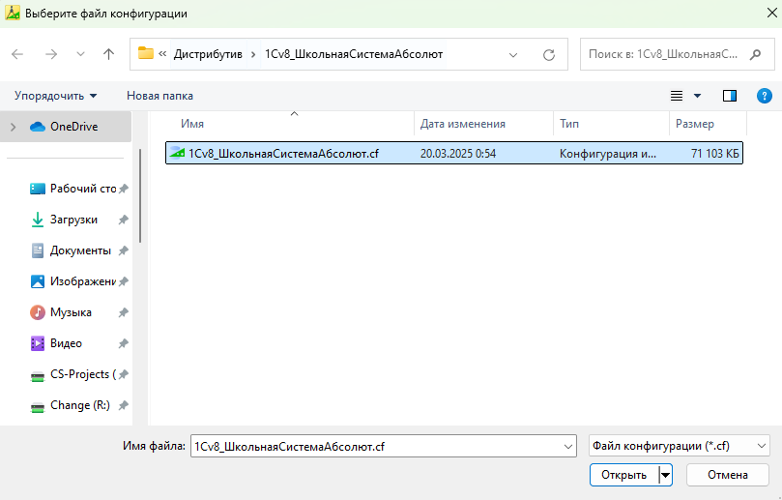

Рисунок 37

Во всплывающем сообщении об обновлении конфигурации выбрать вариант «Да».

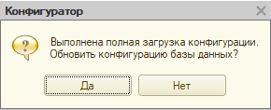

Рисунок 38

Для завершения обновления необходимо приять все внесенные изменения.

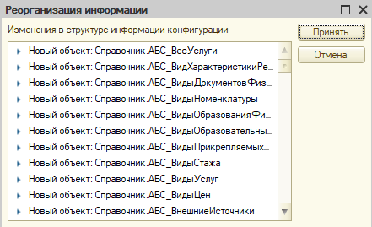

Рисунок 39

Выходим из Конфигуратора.

## Открытие информационной базы

После запуска платформы «1С:Предприятие» откроется окно выбора информационной базы и режима работы.

Для работы с информационной базой (ведения учета или ознакомления с основными возможностями прикладного решения) в списке следует выбрать нужную базу и нажать кнопку 1С:Предприятие.



Рисунок 40